**Мастер-класс по плетению широких браслетов из бисера. Техника «сетка»**

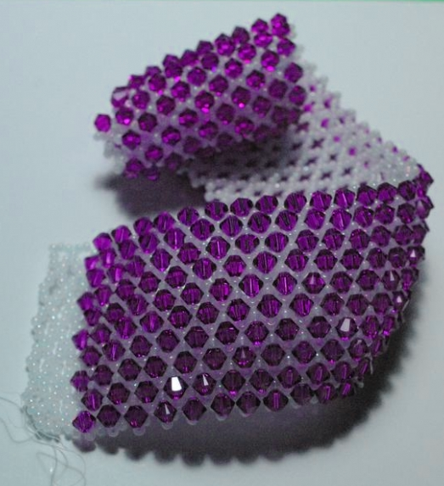

**Для создания такого браслета вам понадобятся:**

Бисер 2 цветов

Крепкая нить или леска толщиной 0,2 мм

Бусинки 420-440 шт

Инструкция плетения широких браслетов из бисера

1. Для удобства вот схема плетения широких браслетов из бисера.

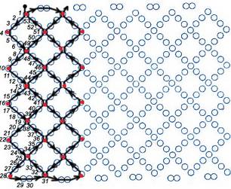

2. Плетем основу для сетки. Продеваем в иголку нить и набираем на нее 33 бисерины в том порядке, как показано на рисунке.

3. Иглу вставляем в 25-ю бисерину от начала. У нас получится поворот, состоящий из 9-ти бисерин.

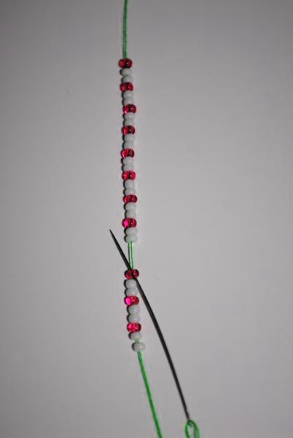

4. Делаем первый ромбик: набираем на иглу 5 бисеринок и вставляем ее в 19-ю бисеринку от начала работы.

5. Снова набираем на иглу 5 бисеринок и вставляем ее в 13-ю бисеринку – получится второй ромб.

6. Опять же набираем на иголку 5 бисеринок и вставляем ее в бусинку под номером 7. Снова набираем 5 бисеринок и вставляем иголку в первую бусинку.

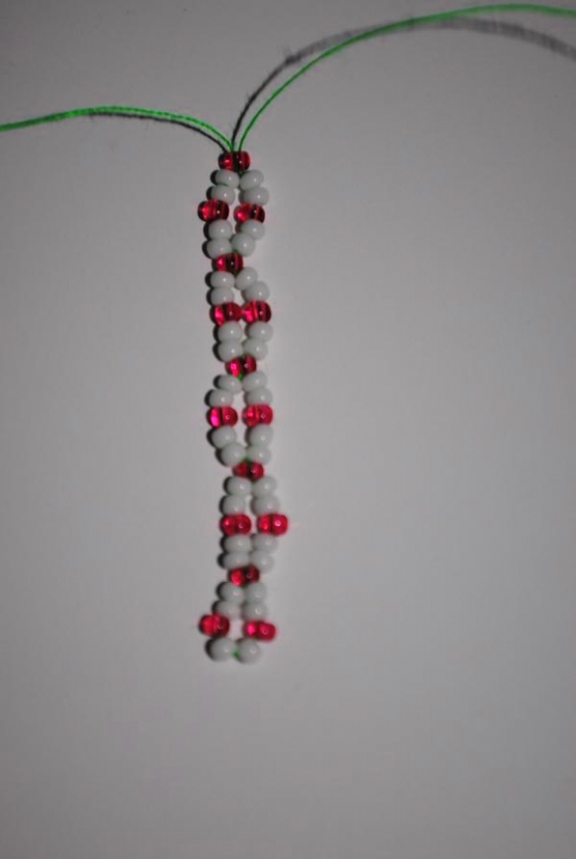

7. Набираем 5 бисеринок и вставляем иглу в среднюю, 51-ю бисеринку. Вот у нас получился верхний поворот.

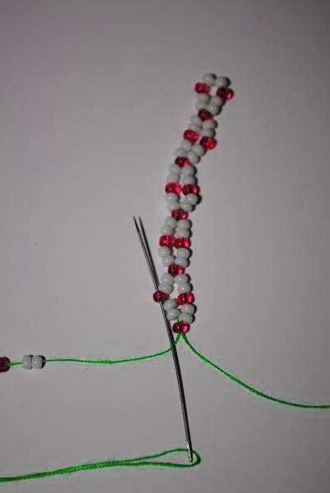

8. Продолжаем плести ряды из 5 бисеринок, пропуская иголку в каждую среднюю бисерину очередного ромба. Таким образом, плетем сетку необходимой нам длины.

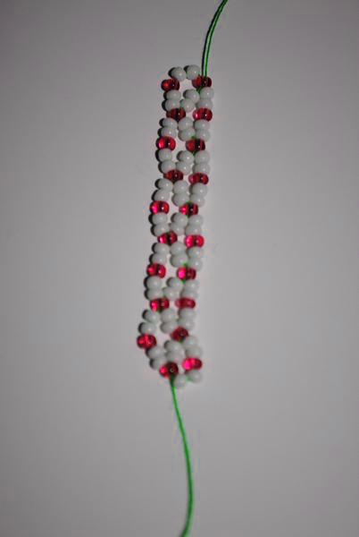

9. Очень важным является выбрать правильную длину браслета. Он должен плотно облегать широкую часть запястья.

10. Приступаем к расшивке браслета бусинами. Для этого продеваем на иглу бисеринку, бусинку и бисеринку. Вводим иглу в ключевую бисеринку браслета. Прошиваем таким образом весь ряд.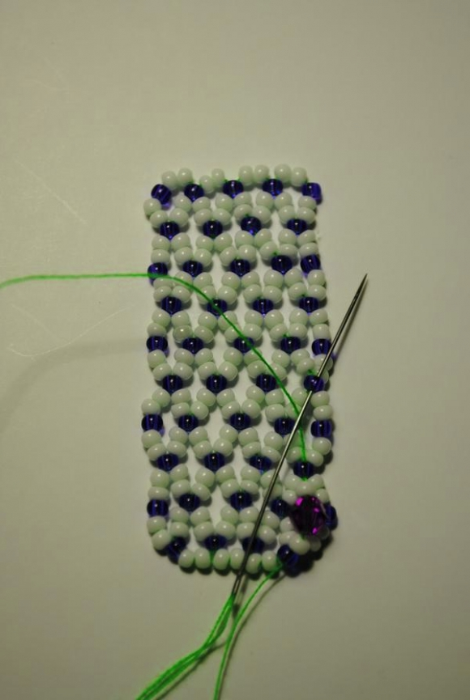

11. Дойдя до поворота браслета, иглу продеваем не в ключевую бисеринку, а во вторую бисеринку поворота. Протягиваем нить через ключевую бисеринку следующего ряда.



Вот так выглядит готовый браслет.